
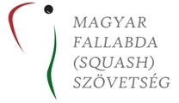

GOSZTONYI ISTVÁN SENIOR EGYÉNI ORSZÁGOS SQUASH BAJNOKSÁG 2019. EGER

I. A verseny célja:
A 2019. évi egyéni országos bajnoki címek eldöntése, és ranglistapontok gyűjtése.
II. Korcsoportok:
Női 35+ (maximum 16-os tábla)
Férfi 35+ (maximum 32-es tábla)
40+ (maximum 32-es tábla)
45+ (maximum 32-es tábla)
50+ (maximum 16-os tábla)
55+ (maximum 16-os tábla)
60+ (maximum 8-as tábla)
III. A verseny helye és időpontja:
Invest Sportcentrum (3300 Eger, Rákóczi út 79.)
2019. április 13. szombat, legkorábban 9:00: ffi 35+, ffi 45+ és ffi 55+ csoportok
2019. április 14. vasárnap, legkorábban 9:00: Női, ffi 40+, ffi 50+, ffi 60+ csoportok
IV. Versenybíróság:
Gulyás István a rendező Egri Squash SE klub képviseletében
Divéky Anna a MF(S)Sz képviseletében.
Guti János a MF(S)Sz képviseletében
V. Indulási feltételek:
A nevezési díj befizetése, a megfelelő életkor betöltése, magyar állampolgárság. A Senior OB-n versenyengedéllyel nem rendelkezők is indulhatnak.

VI. Nevezési határidő és jelentkezés:
2019. április 10. (szerda) 24:00 óráig, (amennyiben a kategóriára kiírt létszám „betelik”, akkor előbb lezárjuk azt! A nevezéseket a beérkezés sorrendjében fogadjuk!) a nevezes@squash.hu e-mail címen a korcsoport megjelölésével. Csak az írásban visszaigazolt nevezéseket tekintjük ténylegesen regisztrált nevezésnek. Minden játékos maximum két korcsoportban indulhat, ha a versenyszámok nem esnek azonos napra.
A megadott határidőn túl beérkezett nevezéseket a rendezőknek nem áll módjukban elfogadni.
VII. Nevezési díjak:
Női, férfi: 3.500.- azaz háromezer-ötszáz forint versenyszámonként.
A nevezési díj tartalmaz egy meleg étkezést, egy Eger Termálfürdő belépőt, Wiwe szívdiagnosztikát, és egy Egri Besenyei Borház/Wanda borház bortombola kupont és a támogatók által felajánlott egyéb ajándékokat.
Két versenyszámban indulók két teljes nevezési díjat kell fizessenek.
VIII. Sorsolás:
Nyilvános sorsolás 2019. április 11-én, csütörtökön 14:00 órakor a Szövetség irodájában. A sorsolás 2018. április 12-én 10:00 órától megtekinthető a szövetség hivatalos weboldalon. www.squash.hu a Versenynaptár menüpont alatt.
IX. Lebonyolítás:
4 pályán, minden kategóriában svájci rendszerben, vagy csoportban, a nevezők létszámától függően. A versenyen minden hely kijátszásra kerül. A mérkőzések a főtáblán három nyert játszmáig, a vigaszági mérkőzések 2 vagy három nyert játszmáig tartanak a nevezők számának függvényében. A játszmák 11 pontos rendszerben zajlanak, az ESF szabályai szerint. Adott korcsoport megrendezése minimum 4 nevező esetén kerül lebonyolításra.
X. Kiemelés:
Az 1-8 kiemeltek személyét a Versenyigazgatóság és a MF(S)Sz Elnöksége közösen dönti el, a további kiemeltek az érvényes ranglista alapján kerülnek meghatározásra.
XI. Díjazás:
Díjátadó a döntők után. Minden kategóriában kupa, érem, oklevél, ajándék utalványok és a támogatók által felajánlott díjak.
A 2013-ban alapított vándorserleget a Női, valamint a férfi 35+, 45+ és 55+ kategóriákban a verseny végeztével vehetik át a korcsoportos ranglistákat vezető játékosok, természetesen az OB-n szerzett pontokat is figyelembe véve. (A győztes a következő év OB versenynapjára kötelezően visszahozza a vándorkupát a versenyre. Az a játékos, aki háromszor elnyeri az adott kategória vándorserlegét, véglegesen birtokolhatja azt.)
XII. Játékvezetés:
Az azonos pályán az előző mérkőzés győztese és vesztese közösen. A bíráskodás mindenki számára kötelező! Kérünk mindenkit, hogy legyen a verseny sportszerű lebonyolításában a rendező klub segítségére!
XIII. Labda:
Dunlop XX (extra slow) labdákkal.
XIV. Öltözködés:
A verseny során az öltözőkben hagyott tárgyakért a rendezőség anyagi felelősséget nem vállal.
XV. A mérkőzések kezdési időpontja:
A verseny során kizárólag a versenybíróság által megadott kezdési időpontok az érvényesek. Ettől eltérni csak abban az esetben lehetséges, ha azzal mindkét versenyző egyetért és a versenybíróság jóváhagyta.
XVI. Várakozási idő:
A kiírt kezdési időponttól 5 (öt) perc. Az ettől való eltérés automatikus vereséget jelent, akár az ellenfél, akár a versenybíróság jelzi ezt.
XVII. Egyebek:
A versenykiírásban foglaltak tudomásulvételét a nevezési díj befizetésével tanúsítják az indulók. A versenykiírásban nem érintett kérdésekben a Magyar Fallabda (Squash) Szövetség és az ESF szabályai és útmutatásai az irányadók.
A díjátadó ceremóniákat megelőzően a tombola kisorsolása kerül lebonyolításra.
A verseny előtti péntek este (április 12. 18-21 óráig) az Egri Squash SE klubestjéhez díjmentesen lehet csatlakozni, ahol játék közben be lehet ütni a pályákat.
Szombaton este fakultatív Senior Players Party a Szépasszony-völgyben a Besenyei Borházban és a Wanda Borházban.
„Kedvezményes ajánlat a Senior OB versenyzőinek: 6-os borsor kóstolása a Besenyei Borház elegáns pincéjében a Szépasszony-völgyben. Bekészítünk mellé vizet, kiflit, almát. Vacsorára pincepörkölt lesz galuskával, savanyúsággal. A csomag ára versenyzőknek 4000 Ft, vacsora nélkül 1500 Ft, hozzátartozóknak 4500 Ft, vacsora nélkül 2000 Ft. A fakultatív programra előzetes regisztráció szükséges, kontakt: Besenyei Klári – klari@besenyei.hu, +36302497991.”
“Minden versenyzőnek és fallabdát kedvelőnek az alábbi ajánlattal Kedveskedünk:
Borkóstolás borkorcsolyákkal: sonkás, csabai kolbászos, lila hagymás , falatkák plusz házi leveles sajtos pogácsa, mellé 5 fajta bor, mindössze 3000 ft/fő
Mindenkit várunk szeretettel! Wanda borház, Szépasszony-völgy 18!” A fakultatív programra előzetes regisztráció szükséges, kontakt: Kerenszky Attila - +36703700810 – kerenszky.attila@gmail.com
Szervezők segítséget nyújtanak azoknak, akiknek szállásra, elhelyezésre van szükségük. Korlátozott számban még van pályaszállás is.
További szállás ajánlatok: https://visiteger.com
Sérülésmentes felkészülést és eredményes versenyzést kívánunk

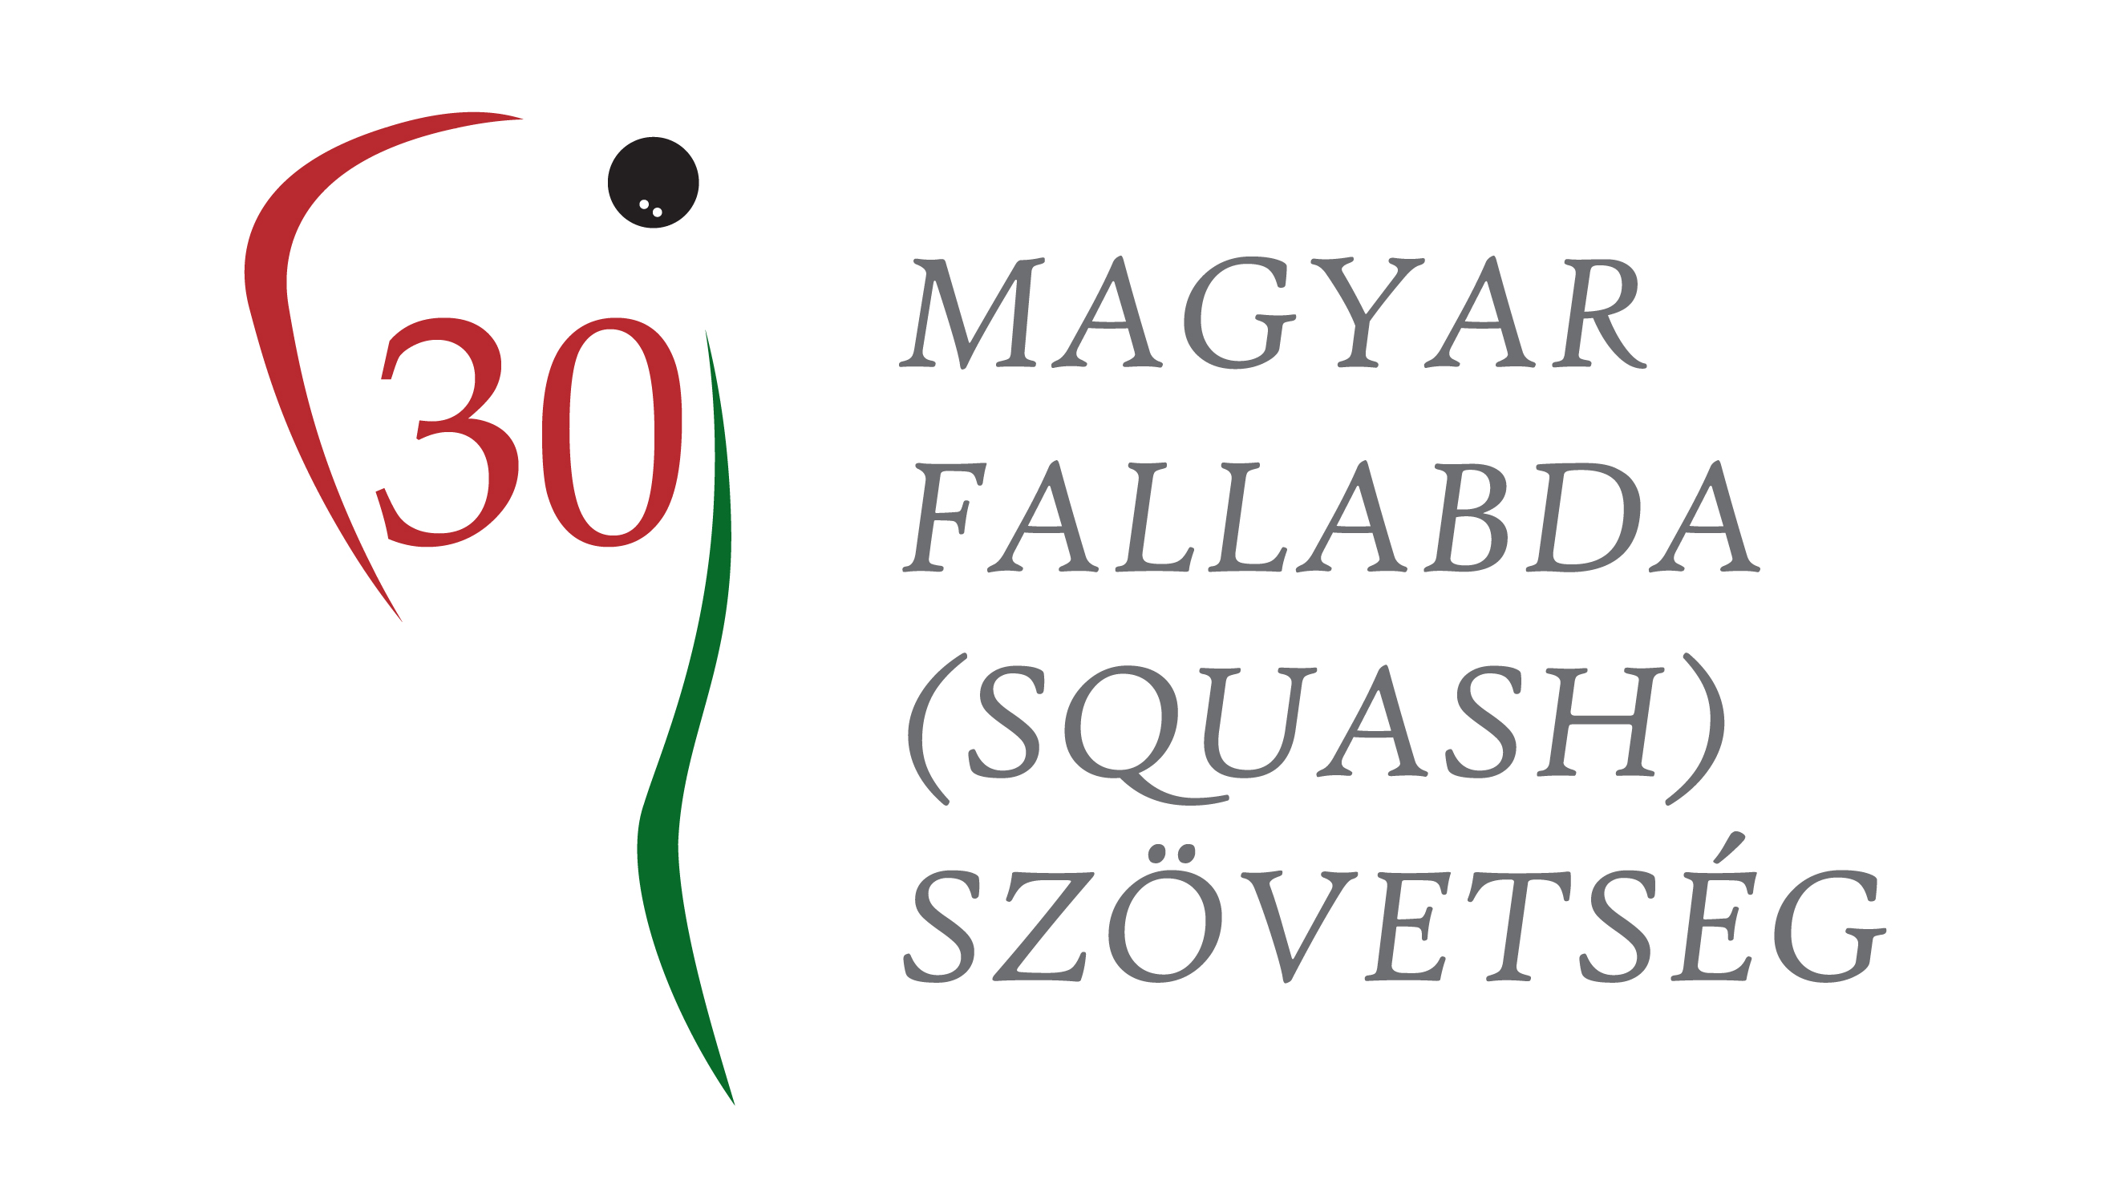

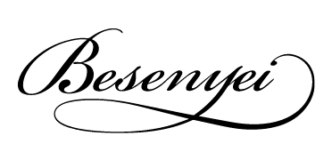

Támogatóink:














